 | 桃園市海湖國民小學健康促進計畫
1-1-2 衛生委員會設置及運作情形
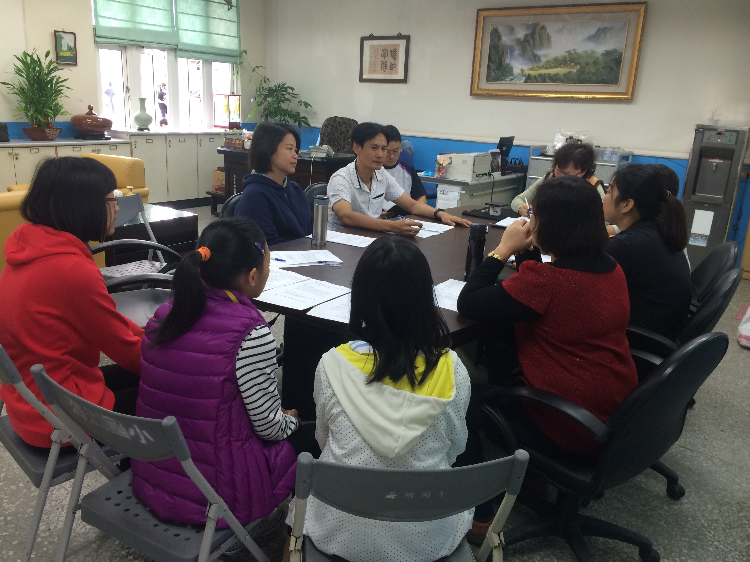
健康促進計畫於校務會議決議通過
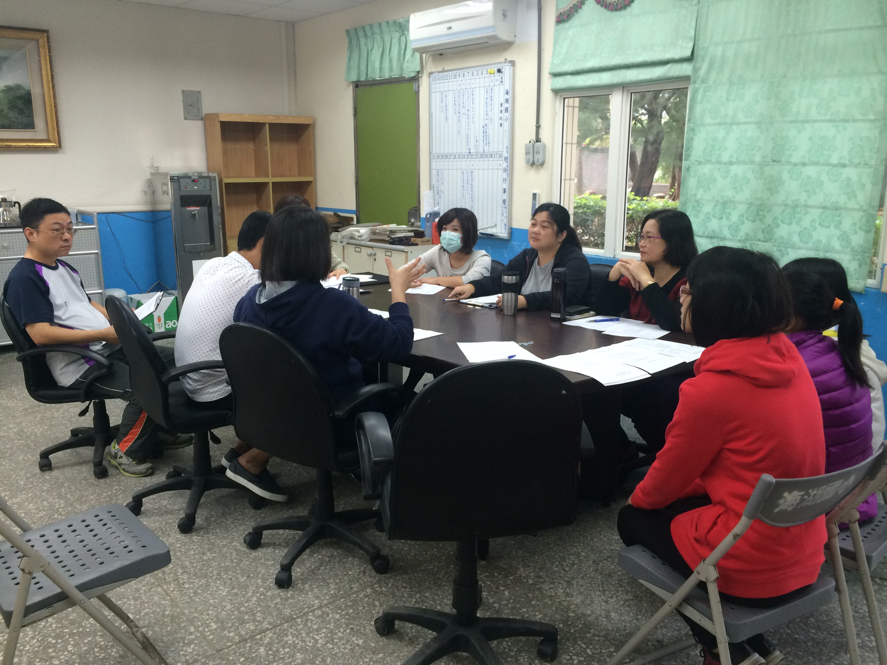
健康促進計畫於校務會議決議通過

